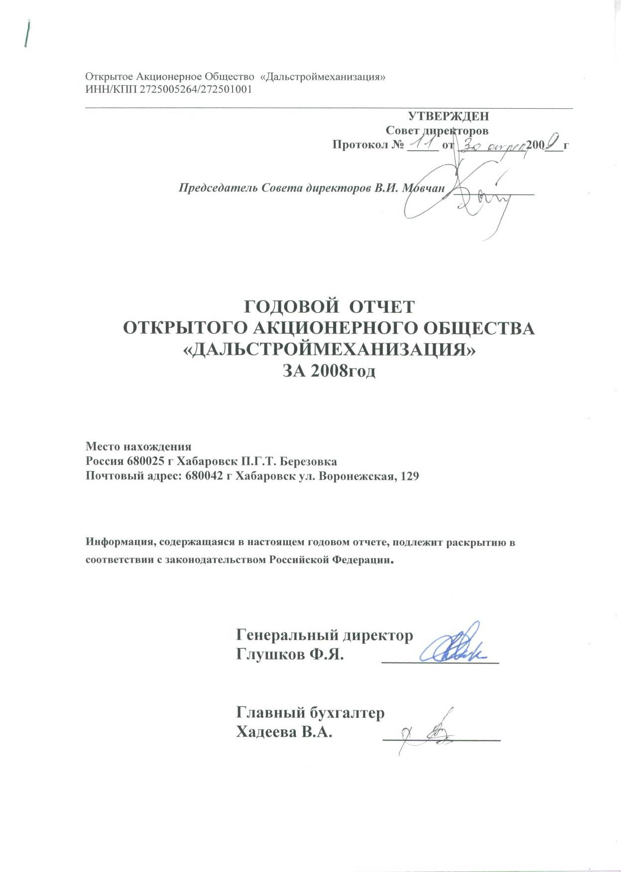
Годовой отчет
основные виды производственной, коммерческой и инвестиционной деятельности общества
акционерного общества
за 2008 год

I. Сведения об обществе
1.1. Полное фирменное наименование | Открытое Акционерное Общество  «Дальстроймеханизация»
1.2. Место нахождения и почтовый адрес | Юридический адрес:  Российская Федерация, 680025,г. Хабаровск, п. Березовка  Почтовый адрес: 680042  г. Хабаровск ул Воронежская 129
1.3. Дата государственной регистрации общества и регистрационный номер - | 01.12.1992.г., Регистрационный номер 433/2,  ИНН/КПП 2725005264/272501001
1.4. Сведения об уставном капитале: | Уставный капитал общества составляет 2525000 рублей, он разделен на 5050 обыкновенные акции номинальной стоимостью – 500 рублей.  Привилегированных акций типа А и Б – нет
1.5. Информация об аудиторе общества:  полное фирменное наименование  * номер лицензии и дата её получения | Закрытое акционерное общество «Аудит-центр"  Адрес 680000, Россия, г. Хабаровск, ул. Калинина, 79  Е 088406 № ГС-7-27-01-27-2-2725005264-009877-2, выдана 26 мая 2008 года Федеральным агентством по строительству и жилищно-коммунальному хозяйству сроком на пять лет
1.6. Информация о реестродержателе общества:  * полное фирменное наименование * номер лицензии и дата получения: | Общество с ограниченной ответственностью "Реестр – РН"  Лицензия Серия 03, № 000371 от 25 декабря 2001 года
1.7. Перечень средств массовой информации, в которых публикуется информация об обществе - | Газета – "Тихоокеанская звезда"  и «Приамурские ведомости»  Акционеры проживающие за пределами Хабаровского края, уведомление о созыве собрания и его повестка дня направляется заказным письмом не позднее 20 дней до его проведения по адресу, указанному в реестре Акционеров, по вопросам реорганизации общества за 30 дней до начала годового собрания.

II. Финансово-хозяйственная деятельность общества
2.1. Характеристика деятельности общества за отчетный 2008 год  * основные виды производственной, коммерческой и инвестиционной деятельности общества  * Объем реализации  продукции, товаров, услуг по видам деятельности  * данные об инвестициях, осуществляемых обществом в отчетном году  * географические сферы деятельности общества  * характеристика рынков, на которых оперирует общество, сведения о конкуренции на них, оценка деловой активности | Общество имеет собственное административное здание, собственную производственную базу по ремонту машин и механизмов; обладает необходимыми машинами и механизмами для выполнения строительно-монтажных работ.  Основным видом производственной деятельности Общества является строительство, реконструкция и техническое перевооружение железных и автомобильных дорог, других объектов транспортного и производственного назначения в части нулевых работ. Развитие именно в этих областях является приоритетным направлением развития Общества.  За год предъявлено заказчикам и покупателям к оплате за выполненные подрядные работы оказанные услуги и отпущенные ТМЦ в сумме 2 020 611 тыс.руб.  Сумма освоенных собственных капитальных вложений в 2008 году составила 20 228 тыс. руб. в том числе:  - на приобретение машин, механизмов, автотранспорта, инструментов и хоз инвентаря, не входящего в сметы строек – 53 141 тыс. руб.  - на строительство холодного склада – 9 403 тыс. руб.  Акционерное общество ведет строительные работы на территории Хабаровского края, Республика Саха (Якутия), Амурской области, Приморском крае, Читинской области  Основной вид деятельности: работы нулевого цикла, в первую очередь земляные, на объектах строительства автомобильных и железных дорог, объектов транспортной, производственной и социальной инфраструктуры. В течение 2008 года наблюдался рост конкуренции и деловой активности в отрасли, к концу года начали проявляться кризисные черты в отрасли: недостаточность финансирования, неплатежи, отметилось начало спада активности.
*основные внешние и внутренние факторы, повлиявшие на хозяйственные и финансовые результаты деятельности общества  *качественные изменения в имущественном и финансовом положении общества и их причины: | Внешние:  - рост цен на материальные ресурсы;  - резкий рост курсов валют к концу года;  - несвоевременность финансирования в течение всего года и практическое его прекращение к концу года;  - сезонность работ по климатическим условиям  - территориальная удаленность строящихся объектов  Внутренние:  - недостаточность оборотных средств;  - наличие существенной суммы кредитов банков;  - активное привлечение техники (покупка, лизинг, аренда), расширение территории работ и числа строительных объектов, активный рост, увеличение среднесписочной численности на 46%  За 2008 год возросли внеоборотные активы на 44 861 тыс. руб.; оборотные активы на 837 969 тыс. руб.; долгосрочные обязательства на 586 251 тыс. руб., краткосрочные – на 257 872 тыс. руб.. Столь значительный рост показателей дебиторской и кредиторской задолженности связаны с неплатежами по выполненным работам заказчиками, соответственно не уплата в рамках договорных отношений субподрядчикам (договора заключаются с субподрядчиками с обязанностью оплачивать работы только при поступлении средств от заказчиков.
2.2. Основные показатели финансовой деятельности общества за отчетный год: | Выручка без НДС в тыс.рублей 1 712 382  * в то числе по приоритетным направления развития - 96%  Чистая прибыль в тыс. рублей 39 354  Чистые активы в тыс. рублей 502 583  Налоговая нагрузка – 8,4%,  Рентабельность проданных товаров, работ, услуг (отношение прибыли от продаж к себестоимости) – 8,4%,  Рентабельность продаж (отношение прибыли от основной деятельности к выручке) – 7,9%,  Коэффициент покрытия (отношение текущих активов к текущим обязательствам) – 1,4%

Формирование прибылей и убытков обществом
(тыс. руб.)
№ п.п. | Показатели | Код стр.  По  форме | За отчетный  Период
1. | Выручка (нетто) от реализации товаров, продукции, работ, услуг (за минусом налога на добавленную стоимость, акцизов и обязательных аналогичных платежей) | 010 | 1 712 382
2. | Себестоимость реализации товаров, продукции, работ, услуг | 020 | 1 578 438
3. | Коммерческие расходы | 030 | 0
4. | Управленческие расходы | 040 | 0
5. | Валовая прибыль (убыток) ( строки (010 - 020 - 030 - 040)) | 050 | 133 944
6. | Проценты к получению | 060 | 15 420
7. | Проценты к уплате | 070 | 49 127
8. | Доходы от участия в других организациях | 080
9. | Прочие доходы | 090 | 70 693
10. | Прочие расходы | 100 | 102 365
12. | Прибыль (убыток) до налогообложения | 140 | 68 565
14. | Отложенные налоговые активы | 141 | -265
15 | Отложенные налоговые обязательства | 142 | 17 121
16 | Текущий налог на прибыль | 150 | 10 930
17 | Обязательные платежи за счет прибыли | 151 | -895
18 | Прибыль (убыток) от обычной деятельности | 152 | 39 354

Сумма уплаченных обществом налогов и иных платежей и сборов в бюджет и внебюджетные фонды за отчетный год. Сведения о задолженности общества по уплате налогов и обязательных платежей и сборов:

(тыс. руб.)
№  п.п. | Показатель | Начислено  за год | Уплачено  за год | Задолженность  по уплате
1. | Налог на добавленную стоимость | 72 477 | 50 202 | 19 345
2. | Налог на имущество | 3 290 | 3 465 | 694
3. | Налог на прибыль | 10 640 | 8 529 | -15 850
4. | Аренда земли | 403 | 403
5. | Налог на доходы физических лиц | 27 232 | 26 303 | 2 353
6. | НДПИ | 1 169 | 1 227 | 93
7 | Налог на транспорт | 2 830 | 2 586 | 756
10 | Налог на экологию | 232 | 316 | 57
14 | Фонд социального страхования | 5 488 | 6 200 | -960
15 | Пенсионный фонд  Федеральный бюджет | 11 170 | 14 116 | -2 498
16 | Пенсионный фонд  Страховая часть | 20 508 | 20 072 | 1 395
17 | Пенсионный фонд  Накопительная часть | 4 379 | 4 148 | 339
18 | Территориальный фонд  Обязательного медицинского страхования | 3 499 | 3 624 | 28
19 | Федеральный фонд  Обязательного медицинского страхования | 1 980 | 1 947 | 124
20 | Взносы социального страхования от несчастных случаев | 1 815 | 1 864 | 57
20 | Итого | 167 113 | 145 003 | 5 926

Задолженность (исключая переплату) по налогам перед бюджетом на 01.01.2009г. составила 23 469 тыс. руб. и перед внебюджетными фондами - 2 211 тыс. руб.

2.2.3.Сведения об административных  и экономических санкциях: | Не было
2.2.4.Сведения о резервном фонде общества: | В соответствии с уставом в обществе создан резервный фонд в размере 6 397 тыс. руб.  Резервный фонд общества в отчетном году не использовался.
2.2.5. Сведения о размере чистых активов общества в тыс. руб.:

№ п.п. |  | 01.01.05 | 01.01.06 | 01.01.07 | 01.01.08 | 01.01.09
1. | Сумма чистых активов | 227638 | 405541 | 425080 | 463877 | 502583
2. | Уставный капитал | 2525 | 2525 | 2525 | 2525 | 2525
3. | Резервный фонд | 6397 | 6397 | 6397 | 6397 | 6397
4. | Отношение чистых активов к уставному капиталу (раз) | 90 | 161 | 168 | 184 | 199
5. | Отношение чистых активов к сумме уставного капитала и резервного фонда (раз) | 25 | 45 | 48 | 52 | 56

Чистые активы общества на 500 058 тыс. рублей превышают его уставный капитал.

2.2.7.Сведения о кредиторской задолженности общества (по данным бухгалтерского баланса на 01.01.2008г. (тыс. руб.):
№  п.п. | Показатели | на начало  года | на конец  года
1. | Долгосрочные заёмные средства | 45943 | 619607
2 | Отложенные налоговые обязательства | 11408 | 28529
3 | Лизинговые обязательства | 4534
2. | Краткосрочные заемные средства  (кредиты банков) | 4554 | 4494
3. | Кредиторская задолженность | 216604 | 474962
 | в том числе:
3.1. | Поставщики и подрядчики | 129348 | 386408
3.2. | Векселя к уплате
3.3. | Задолженность по оплате труда | 9474 | 16144
3.4. | По социальному страхованию и обеспечению | 1872 | 2211
3.5. | Задолженность перед дочерними и зависимыми обществами
3.6. | Задолженность перед бюджетом | 3387 | 23469
3.7. | Авансы полученные | 71568 | 44591
3.8. | Прочие кредиторы | 72524 | 46731

2.2.8. Сведения о дебиторской задолженности общества (по данным бухгалтерского баланса на 01.01.2008 г.) (тыс. руб.)
№  п.п. | Показатели | на начало  года | на конец  года
1. | Краткосрочная дебиторская задолженность Всего  в том числе:  - покупатели и заказчики  - авансы выданные поставщикам  - прочая задолженность | 189461  52726  88479  48256 | 989858  628149  264293  97416
1.1. | Задолженность акционеров по взносам в уставный капитал
2. | Долгосрочная дебиторская задолженность | 0 | 0
3. | Общая сумма дебиторской задолженности  (стр.1+стр.2) | 189461 | 989858

2.2.10. Социальные показатели:
№  п.п. | Показатели | За 2007 год | За 2008 год
1. | Среднесписочная численность (чел) | 746 | 858
2. | Затраты на оплату труда всех работников организации (тыс. руб.) | 144997 | 225640
3. | Отчисления ЕСН  (тыс. руб.): в т. ч. | 33999 | 47023
4. | Средняя заработная плата работников  ( стр.2 : стр.1 : 12) тыс. руб. | 16,2 | 21,9
5. | Сумма вознаграждений и компенсаций, выплаченных членам совета директоров  (руб.) | 0 | 0
В отчетном году чистая прибыль предприятия составил 39 354 тыс. руб.

V. Корпоративные действия.
1. Уставный капитал на 01.01.2009 |  | 2525000 руб.
 |  |  | Размещенные акции |  | В том числе:
№  п.п | Вид ценной бумаги |  | акции  (штук) | сумма по  номиналу  (руб. ) | полностью оплаченные  ( штук) | частично  оплаченные по номиналу  (руб.)
1. | Обыкновенные акции |  | 5050 | 2525 | 5050 | -
1.1 | в том числе: зачисленные на баланс |  | - | - | - | -
2. | Привилегированные акции типа А и Б |  | нет | нет | нет | нет

Не полностью оплаченных размещенных акций у Общества нет. Уставный капитал общества оплачен полностью.

Количество акций, на которые начисляются дивиденды.

 |  | Размещенные |  | В том числе:
№  п.п. | Вид ценной бумаги | Акции |  | зачисленные на баланс |  | находящиеся в обращении  (столб.3 -4)
1. | Обыкновенные акции | 5050 |  | - |  | 5050
2. | Привилегированные акции:  типа А.  Типа Б. | -  - |  | -  - |  | -  -
№ |  |  | Объявленные акции
п.п. | Вид ценной бумаги |  | акций (штук) |  | Сумма по номиналу  (рублей)
1. | Обыкновенные акции |  | нет |  | Нет
2. | Привилегированные акции |  | нет |  | Нет

2.Сведения о доходах по ценным бумагам общества

Доходы по ценным бумагам в отчетном году (объявленные дивиденды) в расчёте на одну акцию:
№ | Вид ценной бумаги | I полугодие |  | За год
п.п. |  | сумма (руб) | % к номиналу | сумма  (руб) | % к номиналу
1. | Обыкновенные акции | - | - | 0 | 0
2. | Привилегированные акции | - | - | 0 | 0

3.Информация о проведении внеочередных общих собраний акционеров за отчетный год.

- Внеочередных собраний акционеров в отчетном периоде не проводилось

Информация о деятельности совета директоров общества

*количественный состав Совета
директоров за отчетный год: 7 человек
*персональный состав Совета директоров:
Председатель совета директоров
Мовчан  Виктор Иванович  1947 г.р. | Зам генерального директора по управлению  ОАО «Дальстроймеханизация»  Работает в Обществе 8 лет
Члены совета директоров:
Глушков  Федор Яковлевич  1960 г.р. | Генеральный директор  ОАО «Дальстроймеханизация»  Акционер 55%  Работает в Обществе 26 лет
Тарасенко Василий  Иванович | Акционер 26%
Жук  Виктор Иванович  1950 г.р. | Главный инженер  ОАО «Дальстроймеханизация»  Работает в Обществе 11 лет
Гудилова Надежда  Васильевна  1950 г.р. | Начальник планового отдела  ОАО «Дальстроймеханизация  Акционер 1%  Работает в Обществе 35 лет
Дудник  Елена Владимировна | Юрист ОАО «Бамстроймеханизация»
Гриднев  Виталий Юрьевич | Зам. генерального директора по экономике  ОАО «Дальстроймеханизация»  Работает в Обществе 3 года

*число заседаний Совета директоров за отчетный год: |  | 13
*основные вопросы, рассмотренные на совещаниях Совета директоров: |  | *Избрание председателя;  *Об открытии филиала;,  *Производственная ситуация на участках предприятия;  *Решение социальных вопросов работников организации;  *Кадровые процессы, бизнес-процессы, внедряемые на предприятии.

Информация о деятельности исполнительных органов общества:

Единоличный исполнительный орган. | Генеральный директор  ОАО "Дальстроймеханизация»  Глушков Федор Яковлевич
Месячный должностной оклад генеральному директору выплачивается в размере 100 000 рублей с надбавками установленными законодательством. Годовая премия за 2008 год не выплачивалась

8. Информация о деятельности Ревизионной комиссии общества:
*Количественный состав: |  | 2
*Персональный состав Ревизионной комиссии: |  | Члены комиссии:  Пискун Татьяна Талиповна - бухгалтер материального отдела

7. Изменения уставного капитала общества за отчетный год

В 2008 году Уставный капитал 2525000 руб.
- в отчетном периоде уставной капитал без изменений.
Отчет об итогах выпуска ценных бумаг регистрационный № 1-02-31433-F
Дата государственной регистрации доп. выпуска ценных бумаг от 13 ноября 2003г

8.Перечень совершенных Обществом в отчетном году сделок с заинтересованностью

В течение 2008 года совершенных обществом сделок, признаваемых в соответствии с ФЗ «Об акционерных обществах» сделками, в совершении которых имелась заинтересованность, не было.

9. Сведения о конкуренции в отрасли

География работ Общества обширна, ведутся работы и за пределами Дальнего Востока. В каждом регионе есть свои строительные компании, с которыми постоянно приходиться соперничать и сотрудничать. Список конкурентов постоянно меняется и различен в различных регионах. В домашнем Хабаровском крае ОАО занимает порядка 20% рынка. Крупнейшем конкурентом, но по факту скорее партнером, является ФГУП «Дальспецстрой».

